105學年度臺南市自造教育示範中心
「 STEAM與運算思維教學實務班–四軸飛行器課程」
教師研習實施計畫
一、 依據
(一)中華民國105年12月23日臺南市政府教育局第1051303035號函辦理
(二)105學年度年度臺南市自造教育中心計畫辦理
二、 目的
(一)提供中、小學教師了解STEAM教學趨勢與創客學習的連結，提高教師參與創客課程設計之意願。
(二)增進中小學教師了解正確操作Parrot四軸飛行器，獨立且正確使用Parrot四軸飛行器程式完成起飛、降落、旋轉等不同操作模式。
(三)提升教師依據教學現況進行Parrot四軸飛行器的班級經營管理。
三、 辦理單位：臺南市自造教育示範中心
四、 研習時間
106 年 8 月 2 日 (星期三) 09:00 至 16:00
五、 研習地點
臺南市自造教育示範中心創意自造教室
（702 台南市南區新孝路87號，如附件）
六、 研習對象
臺南市國中小教師，共25人
七、 課程內容：
課程名稱 | 時間 | 時數 | 課程內容 | 講座
STEAM與運算思維教學實務班–四軸飛行器課程 | 08：30-09：00 |  | 報到 | 新興國中團隊
 | 09：00-09：20 | 1 | 課程介紹 | 財團法人資策會  講師群
 | 09：20-09：30 | 1 | STEAM教育的趨勢和願景&課程架構、教學資源暨準備工作說明
 | 10：30-12：00 | 1 | 四軸飛行器認識：四軸飛行器機構與飛行原理簡介
 | 12：00-13：00 |  | 中午用餐/休息時間 | 新興國中團隊
 | 13：00-14：30 | 1 | 四軸飛行器體驗：停機坪設計與組裝，方形、圓形、S型等各種巡航之手動與程式控制 | 財團法人資策會  講師群
 | 14：30-15：30 | 1 | 程式當中的判斷與變數的應用、教案解說
 | 15：30-16：00 | 1 | 班級經營和課室管理

八、預期效果
協助中小學教師瞭解STEAM教學趨勢與創客學習的精神，其中包括STEAM趨勢、運算思維、四軸飛行器機構與飛行原理簡介，停機坪設計與組裝等，並可依據教學現況進行四軸飛行器的班級經營管理，以期充實教師創意實務教學的能力。
九、報名方式：
本研習採網路報名，自即日起至106年7月14日（星期五）額滿為止，請至臺南市學習護照報名，課程名稱為105學年度臺南市自造教育示範中心「STEAM與運算思維教學實務班–四軸飛行器課程」教師研習，課程代碼202167。本活動全程參與者，完成研習後核予研習時數6小時，活動當天給予公假登記。
十、注意事項
(一) 為響應環保及撙節費用，煩請自備杯具。
(二) 為珍惜教育資源，經報名錄取人員不得無故缺席，完成報名程序之研習人 員，倘因特殊緊急事件無法參加者，請於研習前3日辦理取消研習作業，以利主辦單位通知備取人員參加研習活動。
(三) 若有任何問題請洽聯絡人：臺南市新興國中設備組長林彥佑
聯繫電話：06-2633171轉118
電子信箱：yenyolin@tn.edu.tw
十一、活動經費：
所需經費由臺南市自造教育示範中心經費項下支應，覈實核銷。

附件：
前往臺南自造教育示範中心(新興國中)之高速公路路線：

北下:
沿國道1號前往南區的西濱公路（西部濱海公路/台17線）。從台86線的台17線出口下交流道，接著沿西部濱海公路（台17線）前往臺南的新孝路。

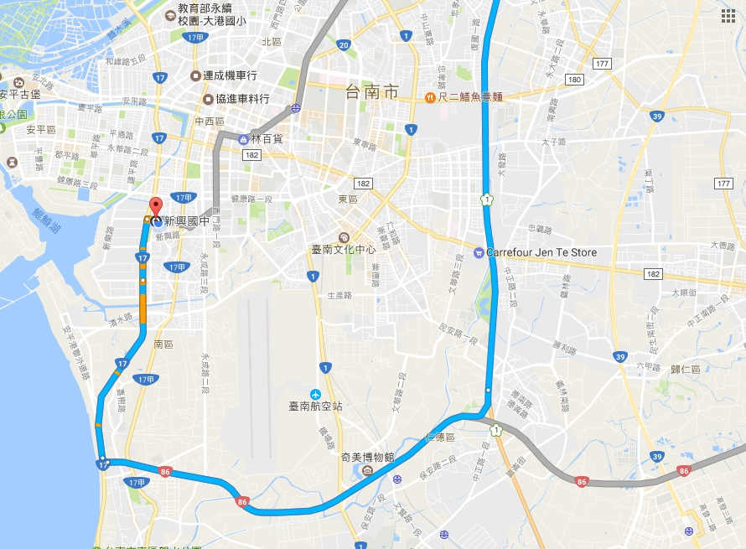

南上:
走國道1號前往南區。從台86線的台17線出口下交流道，接著沿西部濱海公路/台17線前往臺南的新孝路。

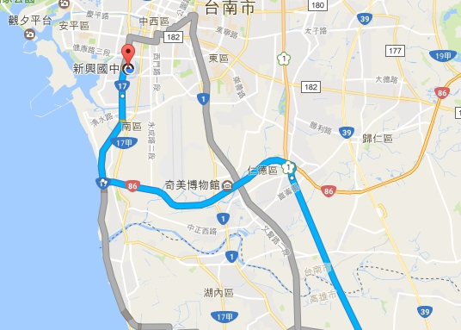

前往臺南自造教育示範中心(新興國中)之台鐵轉乘公車路線圖
台南火車站：

1、搭乘市區公車6號(仁德轉運站-台南火車站-新興國宅)，從「台南火車站(北站站牌)」至「國宅北」，約35分鐘。
臺南火車站
06:30
06:50
07:20
07:30
07:40
08:15
08:40

2、「國宅北」站下車後，約在新孝路與金華路二段交叉路口，請延「新孝路」走至新興國中大門口。
